

**CCO-1-2020-1-ATIVIDADE-03**

Paulo Emanuel Madeira de Freitas – 202003566

UNIFG – Boa Vista

CCO I – Sistemas Digitais

Álgebra Booleana – Resumo

George Boole nasceu na cidade de Lincoln, na Inglaterra, em 2 de Novembro de 1815. Filho de um vendedor de sapato, Boole não tinha muitas opções devido sua formação precária na pequena escola primária de Lincoln.

Como as chances de Boole ingressar em uma faculdade eram poucas ele decidiu tornar-se padre. Embora não tenha se formado como religioso, os quatro anos de preparação eclesiástica abriram as portas para George Boole. Mas foi na Matemática, ensinada por seu pai, que ele encontrou sua verdadeira vocação.

Por iniciativa própria, George Boole passou a estudar as operações matemáticas de forma diferente, separando todos os símbolos das coisas sobre as quais eles operavam, com o intuito de criar um sistema simples e totalmente simbólico. Surge assim a lógica matemática.

Boole ainda é considerado um homem genial por estudiosos da matemática. Mas, como a Lógica de Boole (ou lógica booleana) utiliza um sistema numérico binário, na época de sua descoberta não foi utilizada. Com o surgimento do computador, a utilização do sistema binário tornou-se indispensável e, obviamente, a lógica de Boole passou a ter aplicação prática!

# O sistema binário

Como citado anteriormente, o sistema de numeração binária é composto apenas por uns e zeros. Os computadores, na verdade, trabalham apenas com esse sistema de numeração.

Se você pudesse abrir um processador e ver como ele trabalha, seriam zeros e uns para todos os lado, uma verdadeira Matrix binária.

Assim como bem e mal, claro e escuro, fácil e difícil, certo e errado são opostos, com 0 e 1 não seria diferente.

Na lógica Booleana, o zero representa falso, enquanto o um representa verdadeiro. Para trabalhar com esses valores e torná-los algo lógico, que possa ser aplicado, são necessárias as chamadas **PORTAS LÓGICAS!**

# Portas Lógicas

Antes de começar a explicar cada uma das portas lógicas, é preciso entender basicamente como elas funcionam. Pense em uma porta lógica como uma sala que possui entradas e saídas. Assim, os bits entram, são processados de acordo com a função da “sala” em que se encontram, e saem em forma de resultado.

Outra característica das portas lógicas é que cada uma possui um desenho que a diferencia das demais. Tais desenhos foram criados a fim de facilitar o entendimento de projetos

## NOT, também chamado de inversor.

## NOT

A porta lógica NOT é também conhecida como inversor por, literalmente, inverte o bit de entrada. Se o bit de entrada for um, por exemplo, o bit de saída será zero, e vice-versa.

## AND

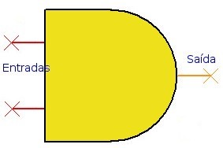And, traduzindo para o português, significa E. Assim como no português o E é usado para a junção de idéias, na lógica booleana é aplicado da mesma maneira.

Essa porta lógica possui dois bits de entrada e um de saída. Para que o bit de saída seja verdadeiro (valor 1) ambos os bits de entrada devem ser verdadeiros.

## ORRepresentação da porta lógica OR.

Or, significa OU e, assim como no português o “ou” tem a função de indicar escolha, na lógica booleana é quase a mesma coisa. Da mesma maneira que a porta AND, a porta OR possui dois bits de entrada e um de saída.

Para que o bit de saída tenha o valor um (verdadeiro), pelo menos um dos bits de entrada precisa ser verdadeiro.

## XOR

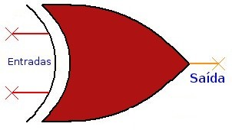A porta lógica XOR (OR eXclusivo) retorna verdadeiro apenas quando os bits de entrada forem diferentes, ou seja, um deles for verdadeiro (1) e o outro falso (0).

Se ambos os bits de entrada possuir o mesmo valor, o bit de saída será, sempre, falso.

# Concluindo

Além destas quatro portas lógicas, existem outras que são mais complexas. Apenas com as quatro portas principais é possível fazer uma infinidade de combinações e criar diversas coisas, como o contador do vídeo abaixo, feito em um simulador de circuitos lógicos.

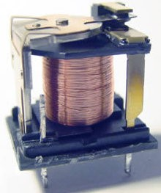

A maneira mais fácil de criar fisicamente estas portas lógicas é através de relés, dispositivos eletromecânicos formados por ímãs e um conjunto de contatos.

Os primeiros computadores utilizavam este dispositivo para a implementação das portas lógicas, mas hoje em dia o processo é mais avançado.

Com a criação de várias portas AND, OR, NOT e XOR é possível criar circuitos somadores e diversos outros tipos de circuitos que são utilizados não só em computadores, mas em diversos outros dispositivos eletrônicos, como relógios.

# Na Tecnologia

Como é possível fazer operações matemáticas e outras atividades em um computador?

Quando você digita números em uma calculadora, a do Windows, por exemplo, imediatamente eles são convertidos de decimal (da forma como vemos) para binário (a única forma que o processador entende).

Assim, o processador realiza somas e subtrações binárias, que funcionam de forma muito semelhante às mesmas operações com decimais. Como não existem as operações de multiplicação e divisão binária, o processador trabalha com somas (para a multiplicação) e subtrações (para a divisão) sucessivas.

Por exemplo: para fazer a operação 2 x 5, o processador vai somar cinco vezes o número dois. Da mesma forma, para realizar a operação 10 / 2, o processador subtrai o valor dois (do número dez) até que o resultado seja zero.